EIB klimato apklausa, 4-asis leidimas
LIUKSEMBURGAS, 2022 m. kovo 22 d.

Lietuvos gyventojai tikisi, kad perėjimas prie žaliosios ekonomikos pagerins jų gyvenimo kokybę, bet jų nuomonės dėl šio perėjimo poveikio ekonomikai išsiskiria

- 62 proc. respondentų mano, kad klimato politika pagerins jų gyvenimo kokybę.
- 56 proc. mano, kad perėjimas prie žaliosios ekonomikos sumažins ekonomikos augimą.
- 52 proc. respondentų nuomone, kovos su klimato kaita politika panaikins daugiau darbo vietų nei sukurs naujų.
- 15 proc. spėja, kad ateityje dėl klimato kaitos teks persikelti gyventi į kitą regioną ar šalį, o tarp dvidešimtmečių (20–29 metų) taip mano 31 proc.
- 17 proc. baiminasi, kad gali netekti darbo, nes jis taps nesuderinamas su būtinybe švelninti klimato kaitą – tarp 20–29 metų amžiaus žmonių tokių yra 25 proc.

Štai keletas šiandien Europos investicijų banko (EIB) paskelbtų 2021–2022 m. klimato apklausos, atliktos 2021 m. rugsėjį, ketvirtojo leidimo rezultatų. EIB yra Europos Sąjungos skolinimo institucija ir didžiausias pasaulyje daugiašalis skolintojas kovos su klimato kaita veiksmų projektams.

Geresnė gyvenimo kokybė, o kartu – baimė sunaikinti darbo vietas
Ar kovos su klimato kaita politika yra gera žinia ekonomikai? Dauguma Lietuvos gyventojų nėra tuo įsitikinę: tik 44 proc. (mažiau nei ES vidurkis – 56 proc.) mano, kad perėjimas prie žaliosios ekonomikos bus ekonomikos augimo paskata.
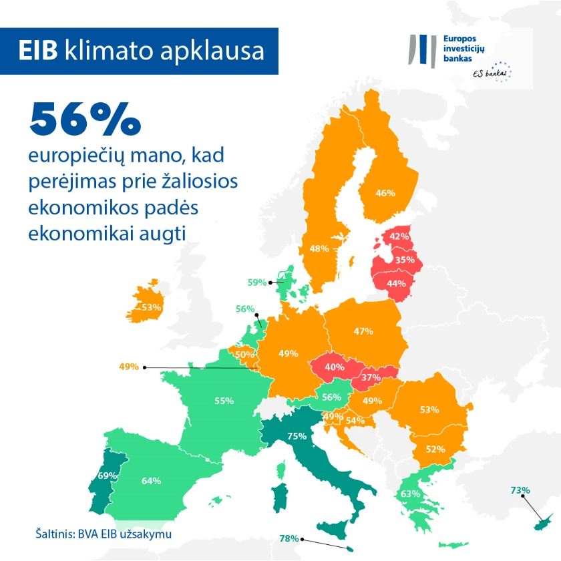

62 proc. lietuvių respondentų mano, kad pagerės jų gyvenimo kokybė, nes padidės kasdienio gyvenimo patogumas ir bus daromas teigiamas poveikis maisto kokybei ar sveikatai. Vis dėlto politikos priemonės, kuriomis sprendžiamos klimato kaitos problemos, nelaikomos geromis naujienomis darbo rinkai: tik mažiau nei pusė Lietuvos gyventojų (48 proc.) mano, kad jos turės grynąjį teigiamą poveikį užimtumo lygiui šalyje ir sukurs daugiau darbo vietų, nei panaikins esamų.
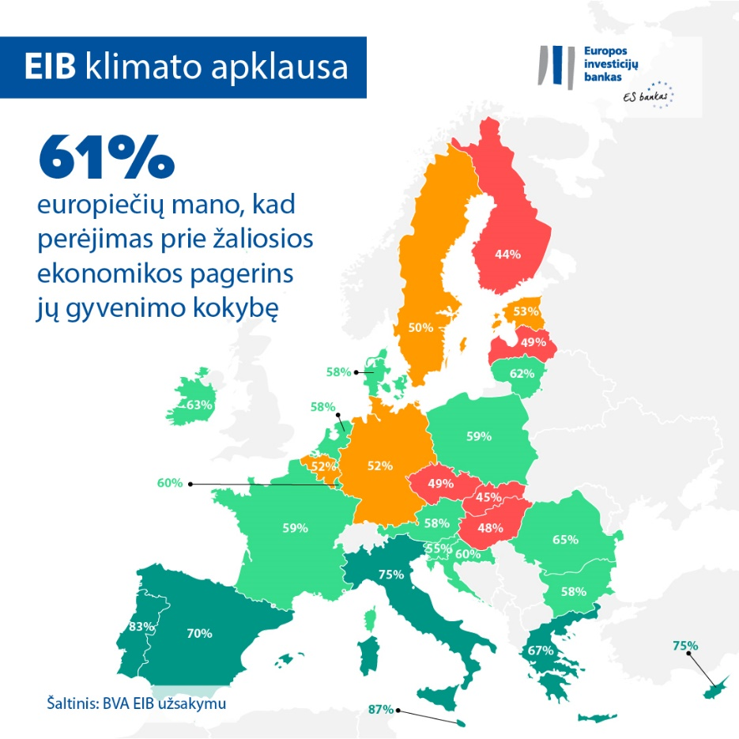

Be to, trys ketvirtadaliai (73 proc.) nurodo, kad perėjus prie žaliosios ekonomikos sumažės jų perkamoji galia.

Migracija į kitus regionus ir darbo vietos keitimas
Lietuvos respondentų teigimu, su klimato kaita susiję iššūkiai išliks. Nors 27 proc. jų mano, kad iki 2050 m. klimato kaitos ekstremalioji situacija bus suvaldyta, du trečdaliai (66 proc.) nurodo, kad amžiaus viduryje ji vis dar bus rimta problema.

Klimato kaita taip pat gali kelti grėsmę žmonių gyvenamajai vietai. Paklausti apie ilgalaikius klimato krizės padarinius, 15 proc. Lietuvos gyventojų spėja, kad dėl klimato kaitos teks persikelti į kitą regioną ar šalį, o dvidešimtmečių grupėje šis skaičius didesnis daugiau nei du kartus – 31 proc. jų teigia nerimaujantys dėl tikimybės, kad dėl klimato kaitos gali tekti persikelti. Daugelis jaunų žmonių taip pat abejoja savo darbo vietų tvarumu: ketvirtadalis 20–29 metų respondentų (25 proc.) baiminasi, kad gali prarasti darbą, nes jis taps nesuderinamas su kova su klimato kaita.
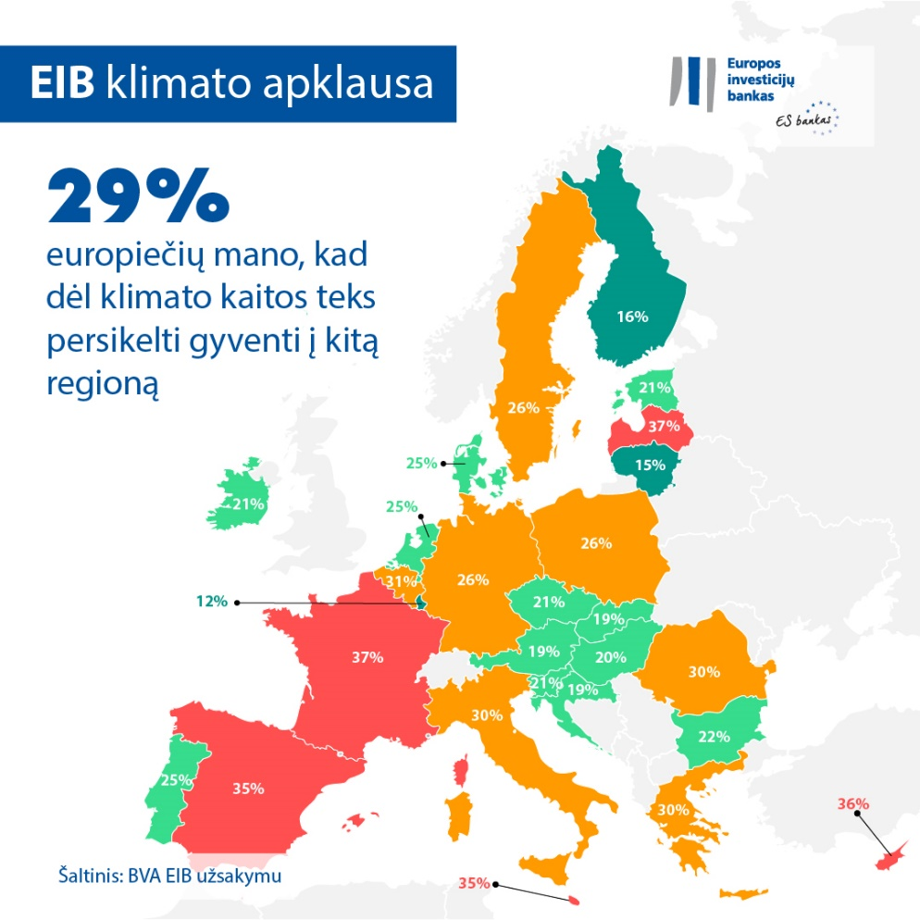

Prisitaikymas keičiant gyvenimo būdą ilguoju laikotarpiu
Lietuvos gyventojai suvokia, kad siekiant kovoti su klimato kaita reikia keisti elgseną. Jų nuomone, individualūs gyvenimo būdo pokyčiai, mažinantys anglies dioksido išmetimą, per artimiausius 20 metų įgaus didelę reikšmę. Beveik trečdalis respondentų (28 proc.) mano, kad po 20 metų dauguma žmonių nebeturės automobilio, o 70 proc. nurodo, kad dauguma žmonių dirbs nuotoliniu būdu ir taip prisidės prie kovos su klimato kaita. Galiausiai daugiau nei trečdalis (36 proc.) teigia manantys, kad dauguma žmonių pereis prie augalinės mitybos, o 41 proc. prognozuoja, kad kiekvienam piliečiui bus skirta energijos kvota.

Pasaulinis palyginimas: europiečių, britų, amerikiečių ir kinų skirtumai
Apskritai europiečių nuomonės dėl to, ar perėjimas prie žaliosios ekonomikos taps ekonomikos augimo paskata, išsiskiria. Daugiau nei pusė respondentų (56 proc.) mano, kad ekonomika augs. Tokios nuomonės laikosi ir amerikiečiai, ir britai (57 proc.), o kinai nusiteikę dar optimistiškiau (67 proc.). Dauguma europiečių (61 proc.) įsitikinę, kad pagerėjusi jų gyvenimo kokybė turės teigiamos įtakos jų maisto kokybei ar sveikatai. Vis dėlto europiečiai, palyginti su kinais (77 proc.), amerikiečiais (65 proc.) ar britais (63 proc.), šiuo klausimu yra pesimistiškesni.
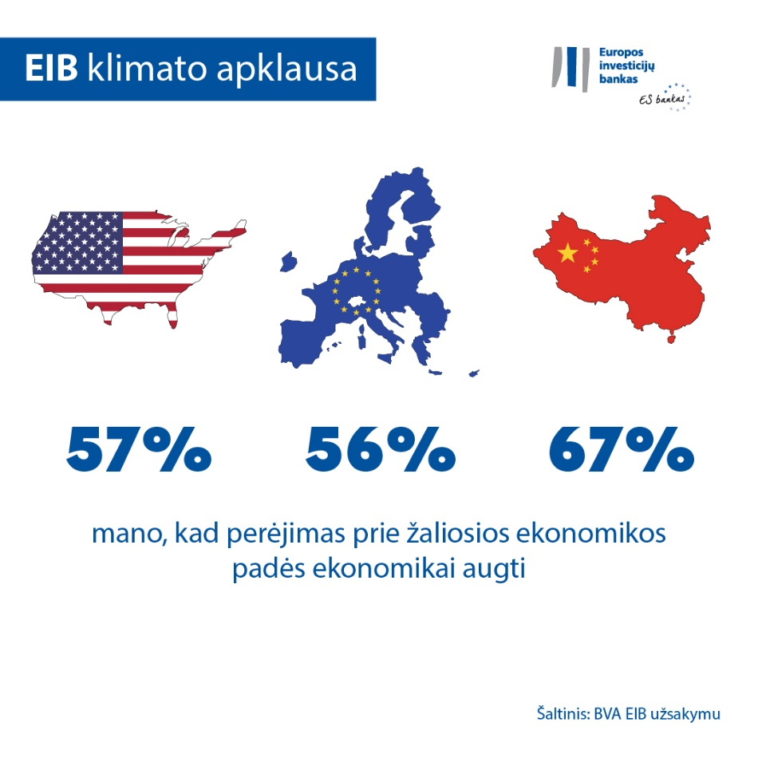

EIB vicepirmininkas Thomas Östrosas sako: „Lietuvos gyventojai įžvelgia tam tikras perėjimo prie žaliosios ekonomikos galimybes savo gyvenimo kokybei, maistui ir sveikatai. Tačiau jie gana susirūpinę dėl klimato politikos poveikio darbo rinkai ir visai ekonomikai. Mūsų, kaip ES klimato banko, pareiga – įsiklausyti į šiuos nuogąstavimus ir kartu su politikos formuotojais bei sektoriaus partneriais konkrečiai juos spręsti. Tai darydami galime padėti pereiti prie žalesnės ir klestinčios ateities, kurioje niekas neliktų nuošalyje.“

--

Atsisiųskite „Excel“ failą su pirminiais duomenimis iš visų apklausoje dalyvavusių 30 šalių čia. Spauskite čia ir prisijunkite prie EIB interneto svetainės puslapio, kuriame pateikiamos pagrindinės EIB klimato apklausos IV leidimo išvados.

PABAIGA

Kontaktas žiniasklaidai: Kristiina Randmaa (k.randmaa@ext.eib.org)

Apie EIB klimato apklausą
Europos investicijų bankas pristato ketvirtąją EIB klimato apklausą – išsamų žmonių nuomonių apie klimato kaitą vertinimą. Kartu su rinkos tyrimų įmone BVA vykdytos ketvirtosios EIB klimato kaitos apklausos tikslas – surinkti informacijos platesnėms diskusijoms apie požiūrį ir lūkesčius, susijusius su kovos su klimato kaita veiksmais. Nuo 2021 m. rugpjūčio 26 d. iki rugsėjo 22 d. apklausoje dalyvavo daugiau kaip 30 000 respondentų, o apklausas vertino reprezentatyvi komisija kiekvienoje iš 30 dalyvavusių šalių.
Apie Europos investicijų banką
Europos investicijų bankas (EIB) yra ES valstybėms narėms priklausanti ilgalaikio skolinimo įstaiga. Siekdamas padėti įgyvendinti ES politikos tikslus Europoje ir už jos ribų, jis teikia ilgalaikes paskolas perspektyvioms investicijoms finansuoti. Europos investicijų bankas veikia maždaug 160 šalių ir yra didžiausias pasaulyje daugiašalis kovos su klimato kaita veiksmų projektų finansuotojas. EIB grupė neseniai patvirtino Klimato banko veiksmų planą, kuriuo siekiama įgyvendinti plataus užmojo darbotvarkę – per dešimtmetį iki 2030 m. paremti 1 trilijoną eurų investicijų į kovos su klimato kaita veiksmus ir aplinkos tvarumą ir iki 2025 m. daugiau kaip 50 proc. EIB finansavimo skirti kovos su klimato kaita veiksmams ir aplinkos tvarumui. Pagal šį planą nuo 2021 m. pradžios visos naujos EIB grupės operacijos derinamos ir su Paryžiaus susitarimo tikslais ir principais.

Apie BVA

BVA yra nuomonių tyrimų ir konsultacijų įmonė, pripažinta viena iš novatoriškiausių rinkos tyrimų įmonių savo sektoriuje. BVA specializuojasi elgsenos rinkodaros srityje ir derina duomenų mokslą ir socialinius mokslus, kad duomenys atgytų ir įkvėptų veikti. Be to, BVA yra Pasaulinio nepriklausomo rinkos tyrimų tinklo (WIN), vienijančio daugiau kaip 40 narių, tarp kurių yra ir pirmaujantys pasaulio rinkos tyrimų ir apklausų dalyviai, narė.

